物联网工程技术专业2022级《数据采集与处理技术》课程实践
2024-2025学年第1学期
学号： 2140501019 姓名：张瑞鹏 班级：物联网2101 成绩：
名称：Python安装及使用 |  |  |  | 学时数：2学时
日 期： | 2024.9.13 | 地 点： | 人工智能实验室 | 指导老师： | 刘璐
实验软件及环境、实验器材：
一、目的
掌握Python语言的基本操作。

二、内容
1、使用if语句求出两个数的较小值。
2、判断一个数是奇数还是偶数。
3、用while循环实现计算1~99的整数和。
4、定义一个带有参数的函数。
5、将字符串中所有的小写字母转化为大写字母。
6、编写一个函数，计算两个数的最大公约数。
7、编写一个判断闰年的程序，输入年份，输出是否为闰年。
三、过程及结果
程序代码及屏幕截图：
1.使用if语句求出两个数的较小值
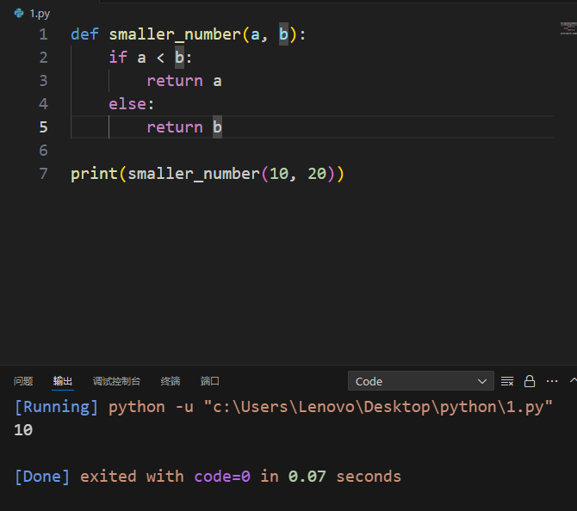
2.判断一个数是奇数还是偶数
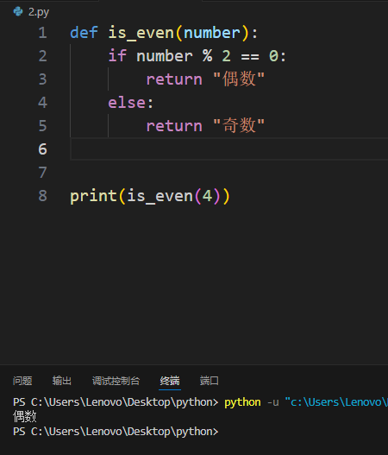

- 用while循环实现计算1~99的整数和
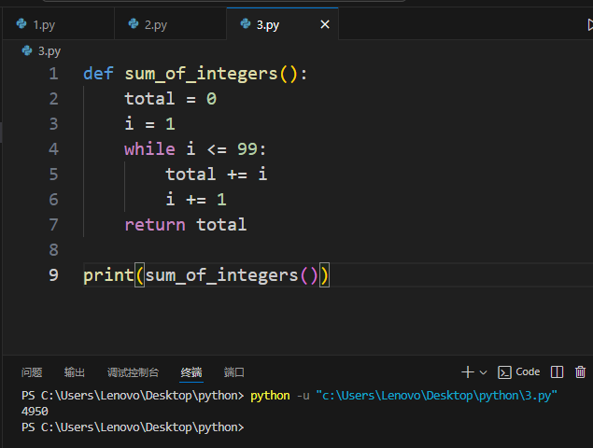
- 定义一个带有参数的函数
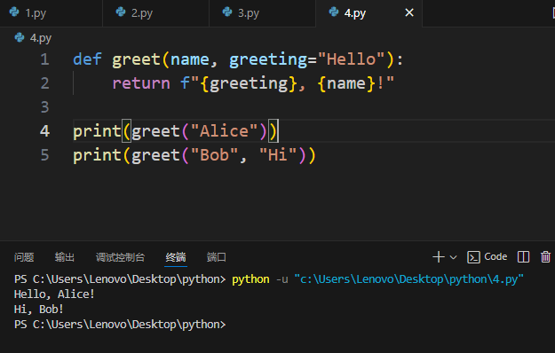
- 将字符串中所有的小写字母转化为大写字母
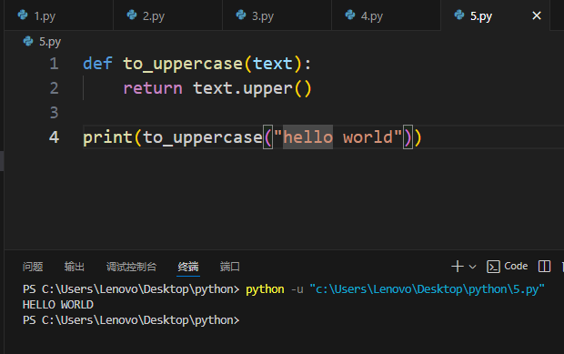
- 编写一个函数，计算两个数的最大公约数 (使用欧几里得算法)
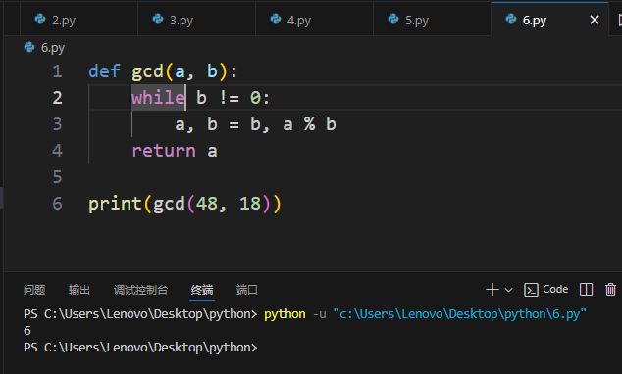
- 编写一个判断闰年的程序
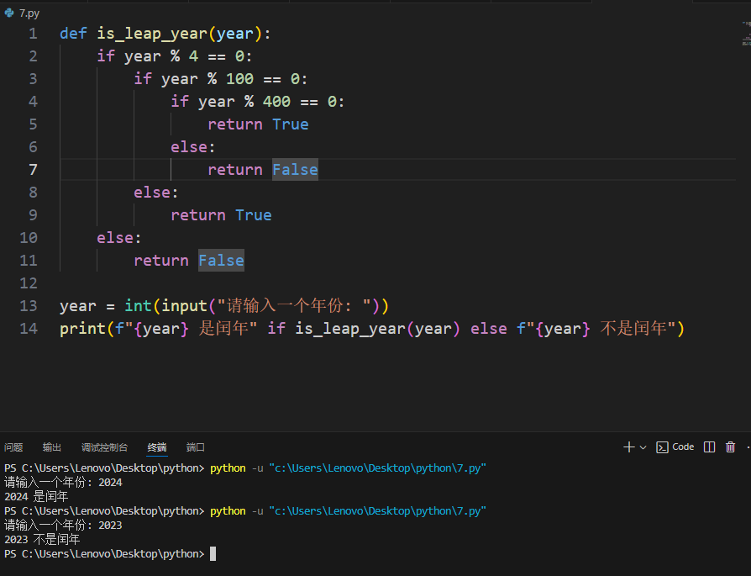
四、总结
1、操作中需要注意的事项
1. 类型检查
注意：Python 是一种动态类型的语言，这意味着变量可以在运行时改变类型。然而，在某些情况下，明确地进行类型检查可以防止错误的发生。
操作：对于输入参数，尤其是当它们来自用户输入或外部系统时，应该进行类型检查以确保它们符合预期的数据类型。

2. 错误处理
注意：用户输入可能是不可预测的，因此需要对输入数据进行验证，并妥善处理可能出现的异常。
操作：使用 `try...except` 块来捕获并处理异常，确保程序不会因为意外的输入而崩溃。

3. 代码简洁性
注意：虽然 Python 提供了许多内置函数来简化编程任务，但过度使用这些函数可能导致代码难以理解。
操作：保持代码清晰易懂，适当使用内置函数来减少冗余代码。

4. 国际化和编码
注意：当处理非英文字符时，应考虑到字符集编码问题。
操作：使用 `.casefold()` 或其他方法来确保字符串转换正确处理所有字符，包括那些在 ASCII 字符集中不存在的字符。

5. 用户交互
注意：当涉及到用户输入时，需要确保输入是合理的，并且给予用户足够的反馈。
操作：使用循环和条件语句来反复请求直到获得有效的输入。

6. 性能考虑
注意：虽然 Python 很强大，但在处理大量数据或执行密集型任务时，效率问题可能会变得重要。
操作：优化算法，避免不必要的计算，尤其是在循环中。

7. 文档和注释
注意：良好的文档和注释可以让代码更容易被理解和维护。
操作：为每个函数和重要的代码段添加注释说明其作用和工作原理。

8. 安全性
注意：特别是当处理敏感信息或网络通信时，安全性尤为重要。
操作：确保所有的密码和其他敏感信息都得到适当的加密存储，以及传输过程中也采用加密技术。
- 存在问题与改进措施
1. 使用if语句求出两个数的较小值
问题: 没有进行类型检查，如果传入非数字类型的参数可能会抛出异常。
改进: 增加类型检查，确保传入的参数是数值类型。
2. 判断一个数是奇数还是偶数
问题: 同样没有类型检查。
改进: 添加类型检查，并处理非整数的情况。
3. 用while循环实现计算1~99的整数和
问题: 逻辑简单，但是可以考虑使用内置函数sum配合range来简化代码。
改进: 使用sum(range(1, 100))来代替循环。
4. 定义一个带有参数的函数
问题: 无明显问题。
改进: 可以添加更多的功能或参数，比如支持多种语言的问候。
5. 将字符串中所有的小写字母转化为大写字母
问题: 对于非ASCII字符（如中文）的处理可能不正确。
改进: 使用.casefold()方法替代.upper()以更好地支持国际化文本。
6. 编写一个函数，计算两个数的最大公约数
问题: 代码简洁有效。
改进: 可以增加输入验证，确保输入的是正整数。
7. 编写一个判断闰年的程序
问题: 输入年份时，没有进行错误处理。
改进: 在读取输入时增加异常处理机制，确保用户输入的是有效的整数。

3、个人小结
学习目标回顾
在这次的学习中，我主要学习了以下几个方面的Python编程基础：
如何使用 if 语句来比较两个数的大小。
如何判断一个数是奇数还是偶数。
如何使用 while 循环来计算一系列数字的总和。
如何定义带参数的函数。
如何将字符串中的小写字母转换成大写字母。
如何编写一个计算两个数最大公约数的函数。
如何编写一个判断给定年份是否为闰年的程序。

学习过程中的收获
语法理解：通过这些练习，我对Python的基本语法有了更深的理解，例如条件语句、循环结构、函数定义等。
逻辑思维：在解决这些问题的过程中，锻炼了我的逻辑思维能力，学会了如何将复杂的问题分解成简单的步骤。
代码优化：了解到了如何使代码更简洁高效，比如使用内置函数来简化代码。
错误处理：认识到在实际应用中，输入数据的验证和异常处理是非常重要的，这有助于提高程序的鲁棒性和用户体验。
国际化处理：了解到在处理文本时，要考虑字符编码和国际化的需求，使用适当的方法来处理不同语言的文字。

需要改进的地方
类型检查：在实际编程中，应该养成习惯对输入参数进行类型检查，以确保程序的稳定运行。
异常处理：需要更多地练习如何优雅地处理异常，避免程序因未预见的错误而中断。
代码复用：学会如何将常用的功能封装成函数，以便于未来的代码复用和维护。
代码规范：在编写代码时，应注重代码的可读性和规范性，合理使用注释来解释代码逻辑。
未来学习方向
深入学习：接下来，我计划进一步深入学习Python的高级特性，如类和对象、装饰器等，以及如何使用Python进行Web开发或数据分析。
实践应用：尝试将所学的知识应用到实际项目中去，通过实践来巩固理论知识。
持续学习：编程是一个不断学习的过程，我将持续关注Python的新特性和最佳实践，提升自己的编程技能。

五、教师评语

